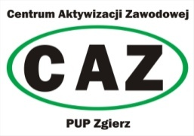
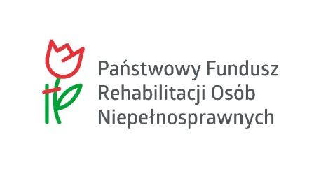

OSTATNIE FUNDUSZE PFRON !!!

Powiatowy Urząd Pracy w Zgierzu uprzejmie informuje, iż przedłuża do dnia
14.10.2022 r. nabór wniosków ze środków Państwowego Funduszu Rehabilitacji Osób Niepełnosprawnych w ramach „Programu wyrównywania różnic między regionami III” dla osób bezrobotnych niepełnosprawnych/osób niepełnosprawnych poszukujących pracy niepozostających w zatrudnieniu zarejestrowanych w tutejszym Urzędzie na podjęcie działalności gospodarczej lub dla pracodawców w ramach zwrotu kosztów wyposażenia stanowiska pracy osoby niepełnosprawnej.

Wysokość dofinansowania na ww. formy wsparcia jaka pozostaje w dyspozycji Urzędu
to kwota 160 000,00 zł, która pozwoli na realizację 2 miejsc po 80 000,00 zł.

Wnioski dostępne są na stronie tut. Urzędu https://zgierz.praca.gov.pl. w zakładce:
Dla pracodawców i przedsiębiorców; Dokumenty do pobrania i Dla Bezrobotnych
i poszukujących pracy; Dokumenty do pobrania.

